Консультация для родителей:

***«Патриотическое воспитание детей***

***раннего возраста в семье».***

Раннее детство – это очень благоприятный период для развития, формирования и воспитания в целом, потому что психика детей этого возраста очень пластична. **Патриотическое воспитание детей начинается даже не с раннего возраста (от года до трёх), а с самого младенчества.** Можно сказать, что дети впитывают патриотизм с колыбельными песнями, которые исполняет его мама, с прибаутками, потешками. Можно сказать, что патриотическое воспитание начинается с русского устного народного творчества. В младенчестве патриотическое воспитание осуществляется через любовь и заботу близких людей, через положительные взаимоотношения между мамой и папой, через русский фольклор.

В раннем детстве дети уже более развиты, способны понимать многие вещи, поэтому и воспитательные средства будут усложняться. К раннему возрасту относится период от 1 года до 3 лет, ведущая доля воспитания ложится на семью. Содержание патриотического воспитания в раннем возрасте включает в себя: знакомство с семьёй, её традициями; если ребёнок уже пошёл в детский сад, то знакомство с детским садом; знакомство с улицей, на которой проживает ребёнок.

Патриотическое воспитание детей раннего возраста начинается с близкого окружения ребёнка. И формирование отношений в своей семье можно считать **первым этапом** воспитания патриотизма.

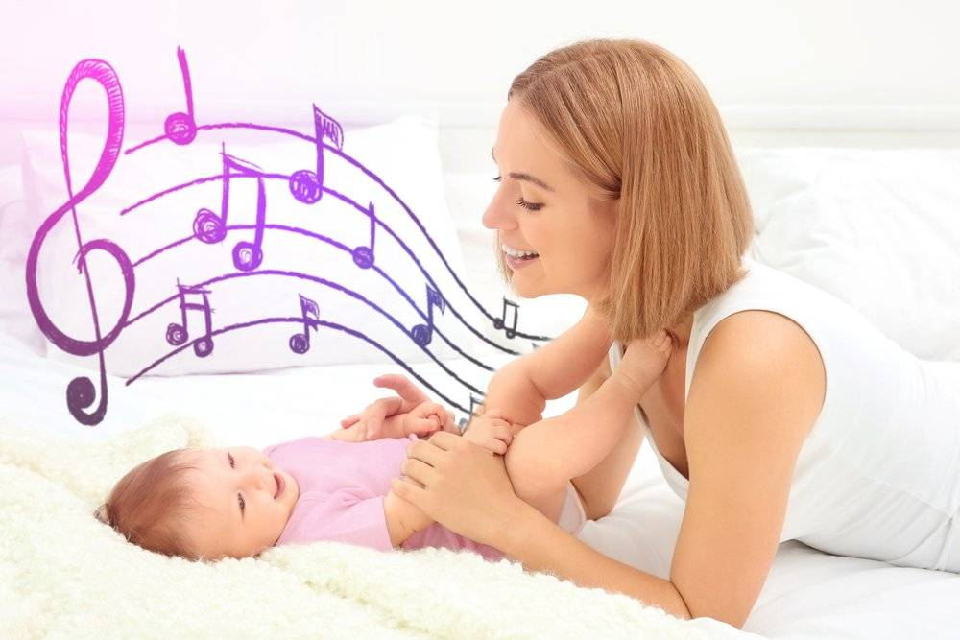

Средствами воспитания на этом этапе будут выступать:

***1. Совместная деятельность в семейном кругу.***

|  |  |
| --- | --- |
|  |  |

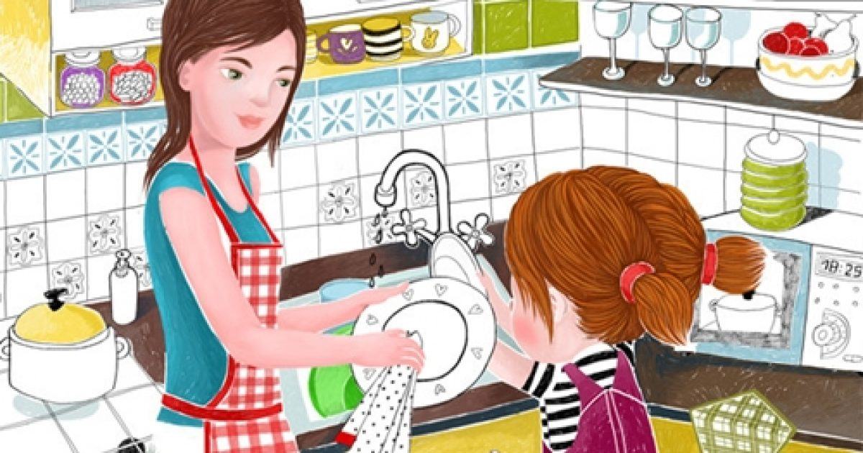Например, настольные по дому и выделить малышу какую-нибудь функцию, например, поливать игры вечером или организация хозяйственно-бытового труда (распределить обязанности цветы или протирать пыль), помощь маме на кухне, хотя бы мелкое поручение.

|  |  |
| --- | --- |
| ***2. Семейный досуг.*** Следует уделять своему малышу больше времени. Очень важно, чтобы в проведении досуга принимали участие все члены семьи. В современных условиях можно легко придумать, как интересно провести выходной день всем вместе.  Важно, не только провести досуг, но и подвести его итоги, побеседовать, о том, что запомнилось больше всего, что понравилось, что не понравилось. Стараться по возможности везде брать ребёнка с собой. | https://thumbs.dreamstime.com/b/%D1%87%D0%B5%D1%80%D1%82%D0%B5%D0%B6-%D0%BC%D0%B0%D0%BC%D1%8B-%D0%B8-%D1%80%D0%B5%D0%B1%D0%B5%D0%BD%D0%BA-74330618.jpg |

***3. Оформление семейного альбома***

|  |  |
| --- | --- |
| В этом возрасте пока можно просто просматривать фотографии. Очень хорошо просматривать старые фотографии. Маленьким детям всегда интересно как выглядели мама с папой в детстве, а детские фотографии дедушки и бабушки вообще вызывают восторг. Можно рассказать крохе о своём детстве, что вы больше всего любили, во что играли, как проводили время и т.д. | ***https://xn--23-6kca3cewxj5c.xn--p1ai/wp-content/uploads/2020/04/94dc8047404893.58791d906c4f0-1-1024x1024.jpg*** |

***4.Семейные традиции.***

Необходимо обдумать, какие в вашей семье традиции. Если не получилось, стоит придумать себе традиции и

|  |  |
| --- | --- |
| придерживаться их. Традиции могут быть разными, например, ежедневная – совместный семейный ужин (но не всегда получается), поэтому легче завести традиции ежегодные или ежемесячные, например, поездка за город или в какое-нибудь интересное место (зоопарк, батутный центр и т.д.).  Так же это может еженедельный игровой вечер с мамой и папой, или вечер творчества, кому что ближе. Для самых маленьких такие традиции вполне приемлемы, по мере взросления ребёнка семейные традиции тоже будут усложняться. | ***https://avatars.mds.yandex.net/get-zen_doc/52326/pub_5e206d8c5ba2b500c490d6f6_5e206d9ffe289100b147db4b/scale_1200*** |

***5.Чтение ребёнку русских рассказов и сказок, в которых отражены семейные отношения.***

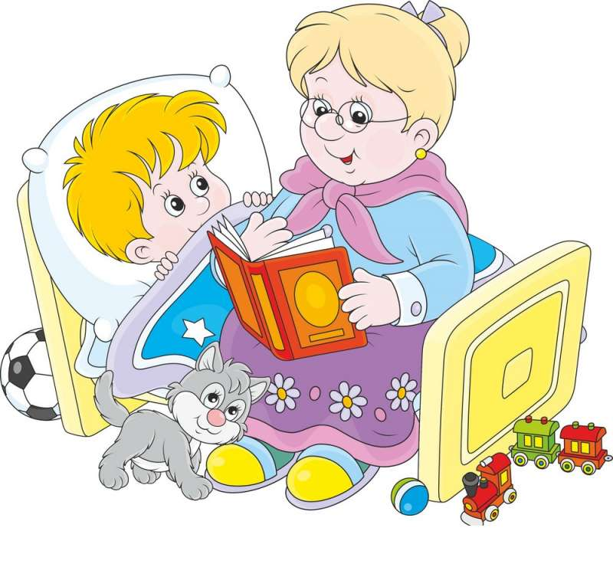

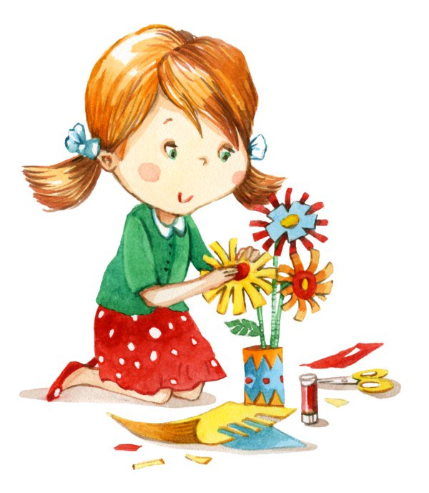***6. Изготовление подарков своими руками на праздники***

(День рождения, 23 февраля, 8 марта, Новый год). Это формирует внимательное и заботливое отношение к близким людям, развивает эмоциональную сферу малыша, создаёт мотивы поведения, заданного обществом.

**ВАЖНО!**

Ни в коем случае не стоит забывать о самом важном средстве любого воспитания – **собственный пример поведения.** Не следует при ребёнке комментировать новости или ругать правительство, критиковать страну в целом. Дети впитывают всю информацию как губки, не фильтруя её. Поэтому, когда даёте какой-нибудь комментарий, обязательно необходимо задумываться над собственными словами. Кроме того, личным примером нужно показывать образец бережливости, заботы, уважения к старшим и т.д. Не стоит забывать, что всё поведение, которое заложено в вашем ребёнке – это скопированный ваш шаблон.

Дорогие родители, наши дети - это наша Родина!

Мы в силах и должны сделать нашу Родину

красивой, сильной и родной!

